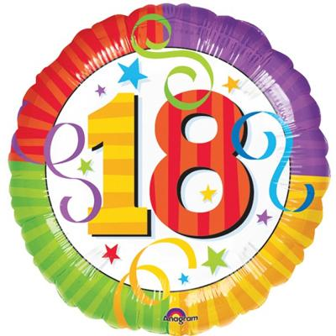
Ben bir çocuğum!
On sekiz yaşına
kadar bir çocuk olarak vazgeçilmez haklara sahibim!

